МИНИСТЕРСТВО ОБРАЗОВАНИЯ И НАУКИ РОССИЙСКОЙ ФЕДЕРАЦИИ
ВЛАДИВОСТОКСКИЙ ГОСУДАРСТВЕННЫЙ УНИВЕРСИТЕТ
ИНСТИТУТ ФИЗИЧЕСКОЙ КУЛЬТУРЫ И СПОРТА
КАФЕДРА МЕДИКО-БИОЛОГИЧЕСКИХ ДИСЦИПЛИН

ОТЧЕТ
ПО УЧЕБНОЙ ПРАКТИКЕ
Учебная практика по получению навыков исследовательской работы
Студент  Гр. БФЗА-24-1 | ________________________ | С.А Смирнов
Руководитель  д.мед.н., профессор | ________________________ | Н.С. Журавская

Владивосток 2025
Содержание
Введение ………………………………………………………………………………..… |  |  | 3
Раздел 1. |  | Особенности реабилитации пациентов после травмы голеностопного сустава при помощи кинезио-тейпа по результатам анализа литературных источников …….….................................................................. | 5
Раздел 2. |  | Представления респондентов по результатам анкетирования (опроса, тестирования) по проблеме реабилитация пациентов после травм голеностопного сустава ................................................................................... | 7
Раздел 3. |  | Анализ и характеристика процедуры лечебной гимнастики при реабилитации пациентов после травмы голеностопного сустава ............... | 12
Выводы ………………………………………………………………………………….… |  |  | 16
Приложения …………………………………………………………………………...…. |  |  | 17
Приложение А ....................................................................................................................... |  |  | 17
Приложение Б ........................................................................................................................ |  |  | 19
Приложение В ....................................................................................................................... |  |  | 34
Приложение Г......................................................................................................................... |  |  | 36
Приложение Д ....................................................................................................................... |  |  | 38

Введение
Назначением учебной практики по получению навыков исследовательской работы является приобретение студентами компетенций позволяющей осуществлять поиск, критический анализ и синтез информации, применять системный подход для решения поставленных задач. Данная компетенция предполагает овладение обучающимися базовыми методами исследовательской деятельности, а именно: способами работы с научно-методической литературой; социологическим опросом; наблюдением; методами математической обработки результатов и их графической интерпретацией. Учебная практика является связующим звеном между теоретическими знаниями, полученными на дисциплинах учебного плана ОПОП и практической деятельностью по внедрению этих знаний в профессиональную деятельность на данном этапе формирования компетенции.
Итоговым документом, позволяющим квалифицировать качество и объем исследовательской работы, является «Отчет по учебной практике». В данном Отчете представлены результаты выполнения следующих заданий:
- анализ литературных источников по теме реабилитации голеностопного сустава;
-проведение опроса по оценке эффективности реабилитация пациентов после травмы голеностопного сустава с использованием кинезио-тейпа с применением следующих опросников: оригинальная анкета.
- проведение педагогического наблюдения, анализ и характеристики процедуры лечебной гимнастики при травме голеностопного сустава.
Актуальность исследования обусловлена высокой частотой травм голеностопного сустава и необходимостью разработки эффективных реабилитационных программ, способствующих быстрому восстановлению функций и снижения вероятности повторных травм.
Проблема исследования В последние годы отмечается увеличение количества травм и заболеваний голеностопного сустава, что обусловливает необходимость разработки эффективных методов восстановления функций и улучшения качества жизни пациентов. Одним из перспективных направлений является применение кинезио тейпов в процессе реабилитации. Кинезио тейпы обеспечивают поддержку и стабильность сустава, улучшают кровообращение и ускоряют процесс заживления тканей. Несмотря на значительный интерес к этому методу, существуют разногласия относительно эффективности его применения и недостаточности разработанных практических рекомендаций. Существует разрыв между потребностью в высококачественных программах реабилитации и ограниченными возможностями специалистов по применению кинезио тейпов в повседневной практике.
Цель исследования: определить эффективность кинезио-тейпирования как метода реабилитации пациентов после травм голеностопного сустава.

Задачи исследования:

1. Провести обзор научных публикаций и клинических рекомендаций по методам реабилитации после травм голеностопного сустава, с особым акцентом на использование кинезио тейпа.

2. Разработать и провести анкетирование среди пациентов, прошедших реабилитацию после травмы голеностопного сустава, для оценки их удовлетворенности процессом реабилитации и влияния кт на восстановление функциональных возможностей.

3. Организовать и осуществить врачебно-педагогическое наблюдение за пациентами в процессе реабилитации с кинезио-тейпа, чтобы оценить эффективность данной методики в восстановлении подвижности и силы мышц нижних конечностей.
Практическая значимость исследования: заключается в возможности применения разработанных методов и программ физической реабилитации в клинической практике, что позволит медицинским учреждениям улучшить результаты лечения и повысить уровень удовлетворенности пациентов после травмы голеностопного сустава.
Методы исследования:
1. Анализ литературных источников по реабилитации пациентов после травм голеностопного сустава.
2. Опрос по оценке эффективности реабилитация пациентов после травм голеностопного сустава.
3. Анализ и характеристика процедуры лечебной гимнастики после травм голеностопного сустава.

Раздел 1. Особенности физической реабилитации пациентов после травм голеностопного сустава по результатам анализа литературных источников
Для выполнения Задания по анализу литературных источников мы использовали электронные и библиотечные ресурсы (Cyberlinka).
Целью анализа литературы являлось: Изучить существующие подходы и методы физической реабилитации пациентов после травм голеностопного сустава с акцентом на использование кинезио-тейпа, выявить эффективность данного метода в восстановлении функциональных возможностей, а также определить оптимальные протоколы реабилитации для достижения наилучших результатов.
Задачи исследования:
1) провести анализ литературных источников по проблеме реабилитации пациентов после травмы голеностопного сустава с использованием кинезио-тейпа;
2) составить список литературных источников по проблеме реабилитации пациентов после травмы голеностопного сустава с использованием кинезио-тейпа исследования.
Для решения первой задачи нами были проанализированы источники по следующим тематическим направлениям
Общие аспекты физической реабилитации после травмы голеностопного сустава – 5 источников, в которых рассмотрены этапы восстановления, задачи ЛФК и современные подходы к организации реабилитационного процесса.
Комплексные программы и методики ЛФК, включая проприоцептивные и физиотерапевтические подходы – 4 источника, в которых представлены примеры практического применения лечебной гимнастики, физиотерапии и технологий нейромышечной фасилитации.
Ранняя реабилитация и протоколы послеоперационного ведения пациентов – 3 источника, акцент сделан на важности раннего начала реабилитации и снижении риска осложнений.
Индивидуализация реабилитационных программ и современные технологии – 3 источника, подчеркивается значимость персонализированного подхода и анализа эффективности технологий, применяемых в реабилитации.
Написаны введение и литературный обзор по проблеме исследования, состоящий из 3 подглав. Обзор литературы размещен в приложении А.В приложении Б размещен список литературы.

Раздел 2. Представления респондентов анкетирования (опроса или тестирования) по проблеме Реабилитация пациентов после травм голеностопного сустава
Анкетирование (опрос) было организовано и проведено онлайн, в опросе принимали участие 20 человек. мужчины и женщины разных возрастов, большая часть опрошенных возрастом до 25 лет.
Цель: оценить показатели боли и дискомфорта до реабилитаци и эффективность реабилитации на восстановление респондентов.
Задачи исследования:
1) разработать анкету для проведения опроса по реабилитации пациентов после травм голеностопного сустава;
2) организовать и провести опрос по теме «Реабилитация пациентов после травм голеностопного сустава при помощи кинезио-тейпа»;
3) выполнить математическую обработку показателей опроса (анкетирования, тестирования) и предоставить графическую и пояснительную интерпретацию результатов.
Решение первой задачи мы начали с определения целей (узнать комфортность реабилитации), задач (анализ результатов опроса), и форм проведения опроса (онлайн). Затем был разработан опрос и ключи интерпретации результатов
Для решения второй задачи нами был подготовлено и проведено анкетирование (опрос), который состоял из следующих этапов (действий):
Определение целей опросника (установить, какие данные необходимо собрать для оценки уровня боли, ограничений в движении и эффективности реабилитации)
Разработка анкеты: создание анкеты с четкими и понятными вопросами включая варианты ответов для облегчения анализа.
Методы сбора данных: распространение опросника в виде онлайн-формы.
Сбор и обработка данных: распространение анкеты и ввод ответов в таблицы для последующего анализа.
Анализ результатов: проведение статистического анализа собранных данных.
Подготовка отчета: составление отчета с основными выводами, рекомендациями и визуализацией данных.
Представление результатов: презентация результатов заинтересованным сторонам для обсуждения возможных улучшений в реабилитации.
В рамках третьей задачи нами бала произведена обработка показателей анкетирования (опроса) методами математической статистики (Таблица 1) и выполнена графическая интерпретация результатов
Таблица 1 - Обработанные результаты анкеты «уровень боли и комфорта до и после реабилитации с использованием кинезио-тейпа».
Проходили ли вы курс реабилитации | Количество респондентов давших ответ | Процентное соотношение
да | 19 | 90.5%
нет | 2 | 9.5%
оцените уровень боли до реабилитации? | Количество респондентов давших ответ | Процентное соотношение
0 (нет боли) | 2 | 9.5%
1-3 (легкая боль) | 6 | 28.6%
4-6 (умеренная боль) | 8 | 38.1
7-10 (сильная боль) | 5 | 23.8%
срок вашей реабилитации? | Количество респондентов давших ответ | Процентное соотношение
Менее 1 месяца | 7 | 33.3%
1-3 месяца | 8 | 38.1%
Более 3 месяцев | 6 | 28.6%
оцените уровень боли после реабилитации? | Количество респондентов давших ответ | Процентное соотношение
Уменьшился значительно | 14 | 66.7%
Уменьшился немного | 5 | 23.8%
Не изменился | 2 | 9.5%
увеличился | 0 | 0%
Как изменилось ваше чувство стабильности в голеностопном суставе после курса реабилитации? | Количество респондентов давших ответ | Процентное соотношение
Чувство устойчивости значительно улучшилось | 12 | 57.1
Улучшение незначительное | 9 | 42.9%
Стало хуже | 0 | 0%
каждый сеанс реабилитации проводили с использованием кинезио - тейпа? | Количество респондентов давших ответ | Процентное соотношение
каждый сеан | 7 | 33.3
несколько раз в неделю | 9 | 42.9
редко | 5 | 23.8
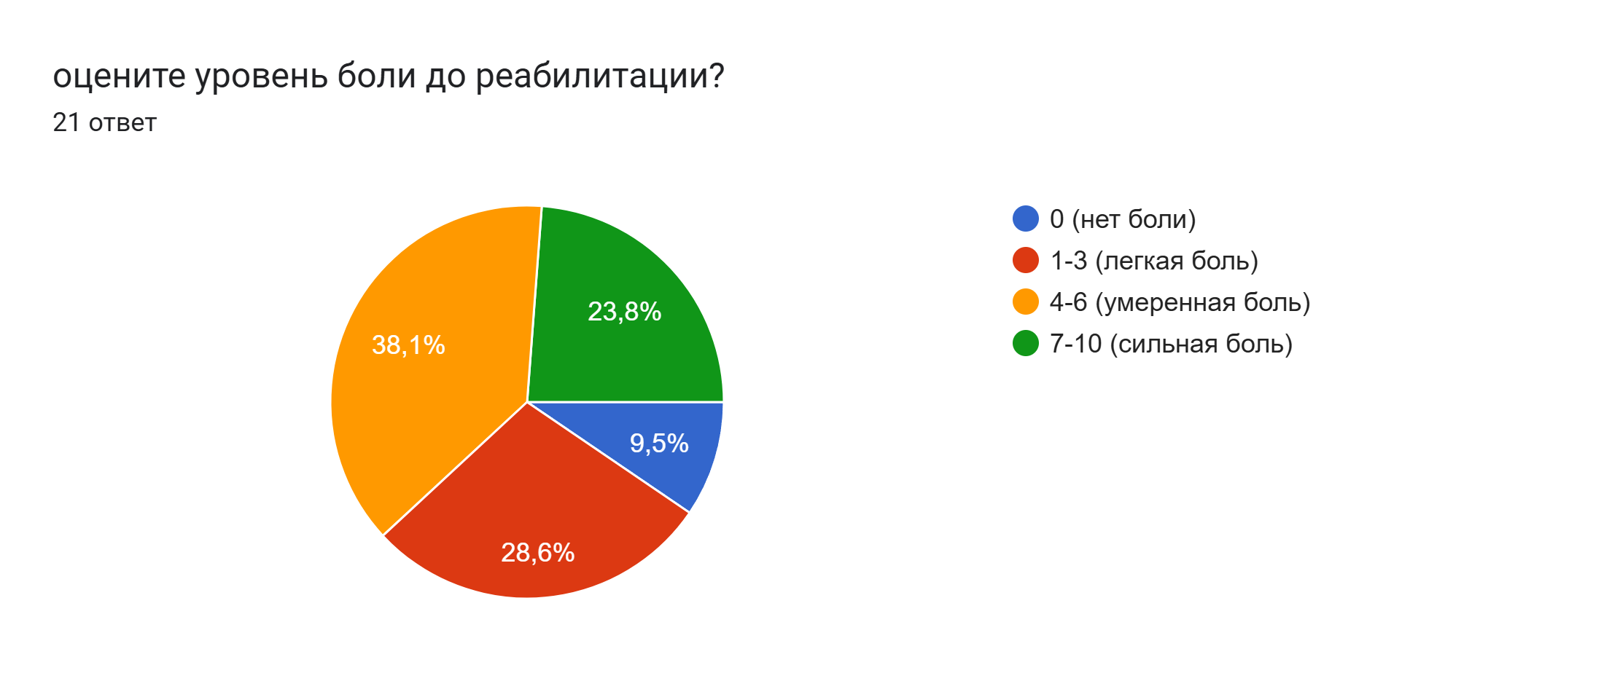
Рис 1 – результаты опроса пациентов об уровне боли до реабилитации.
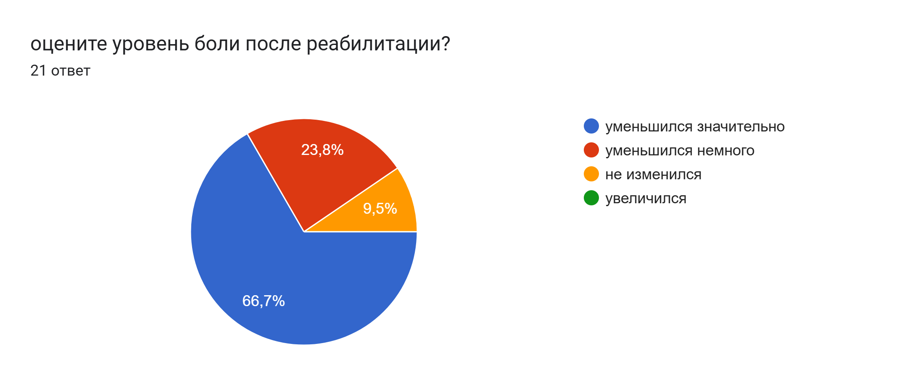
Рис 2 - результаты опроса пациентов уровень боли после реабилитации.

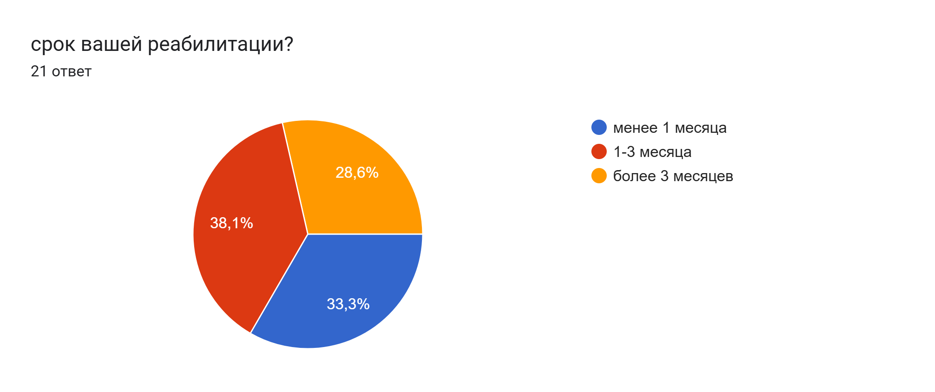

Рис 3 - результаты опроса пациентов о сроке реабилитации.
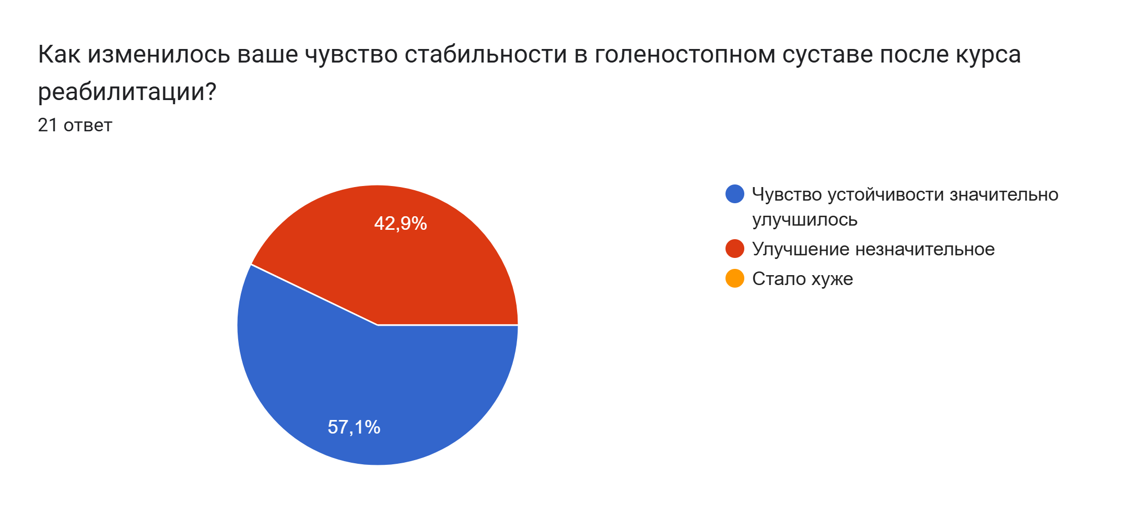
Рис 4 - результаты опроса пациентов о динамике стабильности в суставе.
Раздел 3. Педагогическая оценка занятия по лечебной физической культуре при реабилитации пациентов после травмы голеностопного сустава
Педагогическое наблюдение процедуры лечебной гимнастики (ЛГ) было проведено по электронным ресурсам с видеоматериалом. Выбрана наиболее профессиональная и полная версия одной процедуры ЛГ при травме голеностопного сустава. При выборе процедуры ЛГ руководствовались следующим условием: ЛГ включала в себя все части занятия (подготовительную, основную и заключительную часть.
Цель педагогического наблюдения: обосновать состав и нагрузочные параметры процедуры ЛГ при травме голеностопного сустава.
Задачи исследования:
1) провести педагогическое наблюдение за процедурой ЛГ с использованием скриншотов видеоматериалов;
2) определить состав и нагрузочные параметры в каждой части процедуры ЛГ и зафиксировать нагрузочные параметры (объем и интенсивность);
3) выполнить обработку показателей наблюдения и предоставить пояснительную интерпретацию результатов наблюдения.
Решение первой задачи мы начали с определения целей, задач процедуры ЛГ. Затем результаты анализа были внесены в протокол наблюдения (Приложение В.
Для решения второй задачи нами был проанализирован состав каждой части процедуры ЛГ и зафиксированы нагрузочные параметры (объем, интенсивность, интервалы отдыха) (Таблица 2).
Так же, была проведена фотосьемка (скриншоты) наиболее значимых фрагментов ЛГ и даны комментарии к фотоматериалам (Приложение Г).
Таблица 2 – Протокол педагогического наблюдения. Анализ процедуры лечебной гимнастики. Состав процедуры и нагрузочные параметры .

Место проведения ЛГ Интернет-ресурсы
Ф.И.О. проводящего ЛГ Григорий Игнатьев
Заболевание - Состояние после травмы голеностопного сустава
Цель ЛГ - восстановление двигательной активности, укрепление мышц, улучшение координации и походки, профилактика осложнений Задачи ЛГ - укрепление мышц нижних конечностей, развитие подвижности голеностопного сустава, обучение правильным двигательным навыкам

Используемый инвентарь: стул, полотенце, таз с тёплой водой.
Ф.И.О. студента, наблюдающего ЛГ Смирнов С.А.
Группа БФЗА-24-1

ПРОТОКОЛ НАБЛЮДЕНИЯ
 | Состав ЛГ (средства) | Объем  (время воздействия) | Интенсивность (темп, напряженность) | Примерная интенсивность ( %)
Подготовительная часть
11 | ИП: сидя на стуле, спина прямая. Глубокий вдох через нос с расширением грудной клетки и живота, медленный выдох через рот. Диафрагмальное дыхание. | 1 мин | низкий | 30
22 | ИП: сидя, стопы на полу. Перекаты стопой на полу. | 1 мин | средний | 60
33 | ИП: сидя, одна нога вытянута вперед. напряжение мышц голени. | 1 мин | средний | 60
44 | ИП: сидя. Круговые движения в голеностопном суставе. | 1 мин | низкий | 30
Количество упражнений 4 |  | Сумма (мин) 4 | Средний результат интенсивности в % - 45
Основная часть
6  5 | ИП: стоя с опорой на стул. Перекаты с пятки на носок стоя. | 1 мин | низкий | 30
1  6 | ИП: стоя на одной ноге. Балансировка на одной ноге с открытыми глазами. | 1 мин | высокий | 80
1  7 | ИП: стоя на наружном крае стопы. Хождение на наружном крае стопы. | 1 мин | средний | 60
1  8 | ИП: сидя, полотенце на полу. Захват и подтягивание полотенца к себе с помощью пальцев ног. Захват полотенца пальцами стопы. | 1 мин | высокий | 80
1  9 | ИП: стоя в выпаде, задняя нога прямая. Мягкое растяжение икроножной мышцы без пружинящих движений .Упражнение на растяжку Ахилла стоя. | 1 мин | низкий | 30
1  10 | ИП: стоя, руки на пояс. Приседания с упором на переднюю часть стопы. | 1 мин | высокий | 80
Количество упражнений 6 |  | Сумма (мин) 5 | Преимущественная интенсивность 66.7
Заключительная часть
1  11 | ИП: сидя на стуле, спина прямая. Глубокий вдох через нос с расширением грудной клетки и живота, медленный выдох через рот. Диафрагмальное дыхание. | 1 мин | низкий | 30
2  12 | ИП: сидя. Мягкие покачивания стопой, как в воде. Релаксация стопы в теплой воде | 1 мин | низкий | 30
Количество упражнений 2 |  | Сумма (мин) 2 | Преимущественная интенсивность 30
Общее количество упражнений 12 |  | Общая сумма (мин) 12 | Общая преимущественная интенсивность 48.2

В рамках третьей задачи нами был произведен анализ процедуры лечебной гимнастики. В заключении дадим комментарии к результатам педагогического наблюдения ЛГ при проведении анализа процедуры лечебной гимнастики (ЛГ), применяемой в процессе реабилитации пациентов с травмой голеностопного сустава, были выявлены ключевые аспекты эффективности и возможные направления оптимизации программы. Комплекс состоит из трех основных частей: подготовительная часть включает дыхательные упражнения и базовые разминки для разогрева мышц, суставов и связок. Эти элементы обеспечивают адаптацию организма к предстоящей физической активности, снижают риск повторного повреждения тканей и способствуют улучшению кровоснабжения пораженной зоны. Основная часть направлена на восстановление функциональности поврежденного сустава путем активации мышц нижних конечностей, повышения выносливости и улучшения двигательной способности. Здесь используются такие упражнения, как подъем на носки, ходьба на внешних краях стоп, балансирование на одной ноге и др., направленные на укрепление мышечного аппарата и развитие стабильности. Заключительная часть эта фаза ориентирована на снижение мышечной усталости и профилактику спазмов. Она включает дыхательную гимнастику и легкие растягивающие упражнения, способствующие релаксации мышц и снятию напряжения. Всего в комплексе предусмотрено 22 различных упражнения, подобранных таким образом, чтобы обеспечить равномерное распределение нагрузки и постепенный переход от простых элементов к более сложным.
Среди наиболее значимых характеристик комплекса можно отметить следующее: делается акцент на восстановление стабильности сустава. Особое внимание уделяется развитию мелких стабилизирующих мышц вокруг голеностопа, что предотвращает дальнейшее повреждение и ускоряет процесс выздоровления.
Оптимальное сочетание статической и динамической нагрузки. Это позволяет одновременно укрепить мышцы и восстановить координационные навыки.
Таким образом, проанализированный комплекс ЛГ представляет собой эффективный инструмент восстановления функциональных возможностей после травмы голеностопного сустава. Вместе с тем, индивидуализированный подход и соблюдение рекомендаций специалистов позволят повысить качество восстановительного периода и ускорить возвращение пациента к активной жизни.

Выводы
За время прохождения Учебной практики по получению навыков исследовательской работы мы исследовали вопросы реабилитации пациентов после травмы голеностопного сустава. На основании результатов наших исследований можно сделать следующие выводы:
1. Проведение обзора научных публикаций и клинических рекомендаций выявило значительный потенциал кинезио-тейпа в комплексной реабилитации после травм голеностопного сустава. Применение кинезио-тейпа демонстрирует позитивные эффекты, такие как снижение болевого синдрома, уменьшение отека, повышение стабильности сустава и ускорение процессов регенерации тканей.
2. Анкетирование пациентов, завершивших реабилитацию, подтвердило высокие показатели удовлетворенности выбранными методами лечения. Участники отметили выраженное улучшение качества жизни благодаря использованию кинезио-тейпа, позволяющего быстрее вернуться к активным физическим нагрузкам и повседневной деятельности.
3. Педагогическое наблюдение показало положительный эффект лечебной гимнастики, направленной на восстановление стабильности сустава и развитие мелких стабилизирующих мышц голеностопа. Оптимальное сочетание статической и динамической нагрузки укрепляет мышцы и восстанавливает координационные навыки, ускоряя выздоровление.

Приложения
Приложение А
ВВЕДЕНИЕ
Повреждения голеностопного сустава являются одними из наиболее распространенных видов спортивных и бытовых травм, приводящих к длительной утрате работоспособности и снижению качества жизни. После перенесенной травмы важнейшим этапом восстановления является грамотная физическая реабилитация, направленная на полное восстановление функции сустава, предотвращение осложнений и рецидивов повреждений.
Проблема исследования современные подходы к реабилитации после травм голеностопного сустава предполагают широкое использование различных техник и инструментов, одним из которых является кинезио-тейпирование. Несмотря на возросший интерес к этому методу, остаётся открытым ряд вопросов, связанных с эффективностью и механизмами действия кинезио-тейпов. Исследования показывают различающиеся мнения о влиянии тейпирования на процессы заживления, воспаление и функциональность сустава, что создаёт потребность в систематизации и углублённом изучении опыта применения кинезио-тейпов.
Основные проблемы включают: недостаточная доказательная база: многие существующие исследования носят фрагментарный характер и зачастую имеют небольшие выборки участников, что ставит под сомнение достоверность выводов.
Отсутствие чётких стандартов: методика наложения кинезио-тейпов отличается разнообразием и отсутствием единых научно обоснованных схем, что усложняет возможность обобщения результатов.
Ограниченная информация о механизмах действия: механизмы положительного эффекта кинезио-тейпов недостаточно изучены, что препятствует формированию единого понимания преимуществ и ограничений данного метода.
Актуальность темы исследования
Актуальность исследования определяется возрастающим числом случаев травматизма голеностопного сустава, повышением интереса к новым технологиям и методикам реабилитации, а также дефицитом практических рекомендаций по внедрению кинезио-тейпирования в систему восстановительных мероприятий. Научное обоснование эффективности и разработка конкретных алгоритмов использования кинезио-тейпов станут основой для формирования современного протокола реабилитации пациентов с подобными повреждениями.
Объект исследования процесс физической реабилитации пациентов после травмы голеностопного сустава.
Предмет исследования эффективность использования кинезио-тейпирования в восстановлении функциональной активности сустава (боль, стабильность, подвижность).
Цель исследования: оценить эффективность использования кинезио-тейпирования в программах физической реабилитации пациентов после травмы голеностопного сустава и разработать методические рекомендации по его применению.
Гипотеза исследования: предполагается, что включение кинезио-тейпирования в программу реабилитации пациентов после травмы голеностопного сустава способствует повышению скорости восстановления функции сустава, снижению болевого синдрома и улучшению качества жизни.
Практическая значимость работы доказать целесообразность кинезио-тейпирования в медицинских учреждениях для повышения эффективности реабилитационных программ, ускорения сроков восстановления и снижения риска возникновения повторных травм у пациентов.

Приложение Б
Глава 1. Обзор литературы по проблеме реабилитации пациентов после травмы голеностопного сустава при помощи кинезио-тейпа

Актуальность темы реабилитации голеностопного сустава
Травмы голеностопного сустава занимают заметное место среди спортивных повреждений, являясь одной из наиболее распространенных причин временной утраты трудоспособности у спортсменов. Статистические данные указывают, что механизмы повреждения связок этого сустава составляют до 50% всех острых травм, что подчеркивает значимость глубокого понимания данной проблемы [19]. При этом около 35-40% пациентов сталкиваются с хронической нестабильностью сустава после травмы, что требует основательного подхода к реабилитации и восстановлению [5].
Анализ данных NCAA за последние 16 лет показывает, что частота растяжений связок остается примерно на одном уровне, в то время как случаи ушибов и повреждений передней крестообразной связки увеличиваются в среднем на 7,0% и 1,3% соответственно каждый год [4]. Это свидетельствует о том, что, несмотря на стабильность растяжений, необходимо оптимизировать подходы к профилактике и проведению реабилитационных мероприятий.
Наименьшее количество травм голеностопного сустава можно наблюдать в таких видах спорта, как футбол и хоккей. В мужском футболе около 50% всех сотрясений происходит именно в этом суставе, в то время как в женском хоккее этот показатель составляет 18,3% от всех травм [2]. Полученные данные подтверждают, что данная проблема требует адекватного внимания как со стороны тренеров, так и со стороны специалистов по восстановлению.
Нехватка адекватного времени на реабилитацию может привести к различным осложнениям и хроническим заболеваниям. Длительный период неправильного восстановления может негативно сказаться на функциональных возможностях сустава и в дальнейшем ограничить физическую активность пациента, увеличивая риск повторных травм и хронической нестабильности [6].
На сегодняшний день важно разрабатывать эффективные реабилитационные программы, которые включали бы не только традиционные методы, но и современные подходы, такие как кинезио-тейпирование. Своевременная и комплексная реабилитация позволяет пациентам успешно восстановить функциональные возможности сустава и минимизировать негативные последствия травмы. Тем не менее, успешность восстановления зависит не только от самого метода реабилитации, но и от индивидуального подхода, коррекции программы лечения в зависимости от состояния и потребностей каждого пациента.

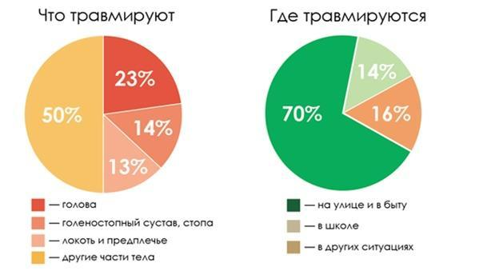 Рисунок 5 - Статистические данные о травматизме голеностопного сустава.
Таблица 3 - Статистические данные о травмах голеностопного сустава в спорте.
Спорт | Частота травм (%) | Хроническая нестабильность (%) | Увеличение случаев ушибов (%) | Необходимость реабилитации (%)
Футбол (муж.) | 50 | 35-40 | 7 | 85
Футбол (жен.) | 18,3 | 35-40 | 7 | 85
Хоккей (жен.) | 18,3 | 35-40 | 1,3 | 85
Общие данные | 50 | 35-40 | 7 | 85

1.2. Методы реабилитации после травмы голеностопного сустава
Возможности реабилитации после травмы голеностопного сустава разнообразны и включают кинезио-тейпирование, лечебную физкультуру, электромиостимуляцию и массаж. Каждый из этих методов имеет свои преимущества и ограничения.
Кинезио-тейпирование активно используется для стабилизации суставов и предотвращения повторных травм. Этот метод позволяет поддерживать движение и одновременно уменьшает болевой синдром благодаря механическому воздействию на кожу и подлежащие ткани [19]. В сочетании с другими методами, таких как лечебная физкультура, он может ускорять процесс восстановления.
Лечебная физкультура (ЛФК) фокусируется на улучшении подвижности и силе мышечного корсета голеностопного сустава. Важный аспект ЛФК заключается в индивидуализации программы тренировок, что позволяет легче достичь оптимальных результатов восстановления [22]. Также существующие исследования показывают, что при систематическом использовании ЛФК можно значительно снизить риск повторных травм [21].
Электромиостимуляция (ЭМС) направлена на улучшение мышечного тонуса и уменьшение отечности, что является важным аспектом реабилитации голеностопного сустава после травмы [13]. Применение ЭМС может быть особенно полезным в ранние этапы реабилитации, когда движение ограничено, и мышцы требуют дополнительной стимуляции для поддержания функциональности. В отличие от кинезио-тейпирования, ЭМС проводит более глубинное воздействие на мышцы, настраивая их на активацию и восстановление.
Массаж как метод реабилитации также играет важную роль, особенно в снятии напряжения и улучшении кровообращения в области повреждения. Однако его эффективности не всегда достаточно для достижения оптимальных результатов в восстановлении [5]. Чаще всего массаж используется в качестве дополнения к другим методам, позволяя снизить болевой синдром и улучшить общее состояние пациента.
При сравнительном анализе всех методов становится очевидно, что каждый из них имеет свои особенности. Кинезио-тейпирование позволяет поддерживать двигательную активность, в то время как ЛФК помогает развивать силы и улучшать функциональность. ЭМС способна быстро активировать мышечные группы, а массаж выступает вспомогательным средством, улучшая общую реабилитацию. Эффективность применения каждого из этих методов зависит от индивидуальных характеристик пациентов и конкретных обстоятельств травмы, что требует комплексного подхода к реабилитации.
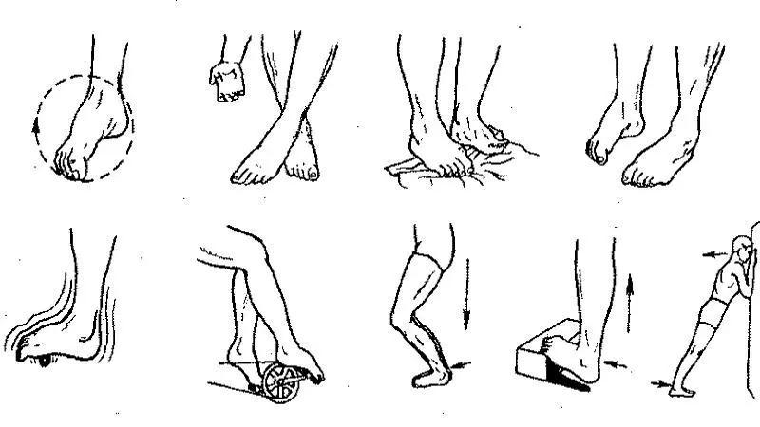 Рисунок 10 - Методы реабилитации после травмы голеностопного сустава
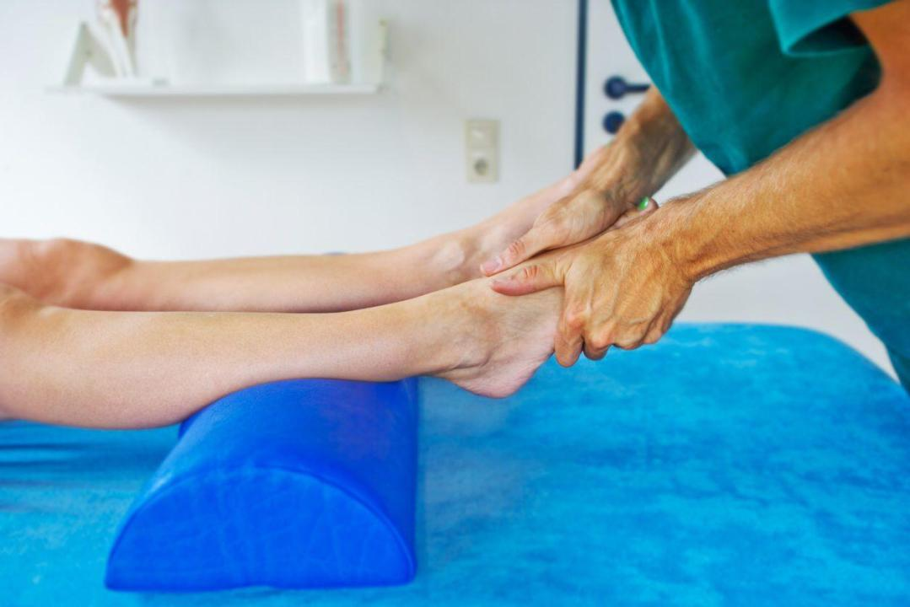 Рисунок 11 - Методы реабилитации после травмы голеностопного сустава
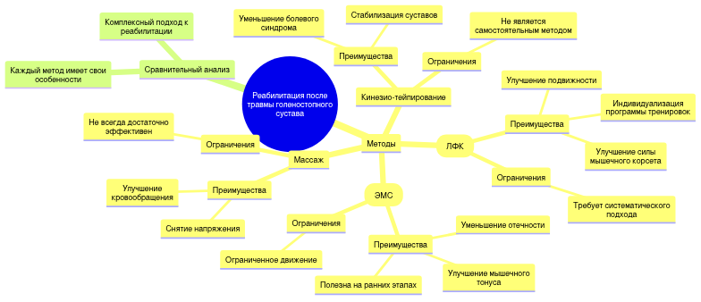 Рисунок 12 - Структура реабилитации после травмы голеностопного сустава

3.3. Общие принципы кинезио-тейпирования
Кинезио-тейпирование представляет собой метод, разработанный для динамической коррекции мышечных стереотипов движения, применяемый в реабилитации травм, в том числе и голеностопного сустава. Основная цель этого метода — обеспечить поддержку мышцам и суставам, а также улучшить кровообращение и лимфоотток. Тейпы, используемые в процессе, имеют эластичную структуру, что позволяет им взаимодействовать с движениями тела без ограничения функциональности. Конструкция тейпа обеспечивает его эффективное приклеивание к коже и мягким тканям, что позволяет избежать трения и дискомфорта во время активности [12].
Механизм действия кинезио-тейпов основан на стимуляции рецепторов кожи и глубоких тканей, воздействуя на систему управления движением. Эти тейпы помогают активировать мышцы, улучшая проприоцепцию, а также создают пространство под кожей, что способствует снижению давления на болевые рецепторы и, как следствие, уменьшению болевого синдрома [10]. Это позволяет пациентам восстанавливать функции сустава быстрее и с меньшими неудобствами.
Важным аспектом применения тейпов является возможность модификации их натяжения в зависимости от целей реабилитации. Это особенно актуально для пациентов, восстанавливающихся после травм, так как уровень натяжения может варьироваться для обеспечения необходимой поддержки или растяжения при выполнении упражнений. Эффективность кинезио-тейпирования также подтверждается исследованиями, где установлено, что применение тейпов способствует улучшению диапазона движений и сокращению времени адаптации после травм [14].
Кинезио-тейпирование может использоваться как перед выполнением физических нагрузок, так и в процессе реабилитации. Совета по использованию этого метода учитывают его адаптивность для различных травм. Кроме того, эта методика активно используется в различных областях медицины и реабилитации, что открывает новые горизонты для ее внедрения и использования в практике [20].
Потенциал кинезио-тейпирования в восстановлении после травм актуален как для атлетов, так и для обычных пациентов. Исследования показывают, что подход к тейпированию позволяет добиться значительных результатов в восстановлении двигательной активности, что делает его рабочим инструментом для специалистов в области физиотерапии и реабилитации [18].

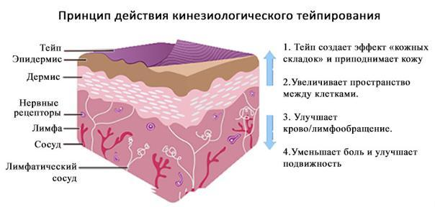 Рисунок 6 - Принципы действия кинезио-тейпирования и его влияние на ткани
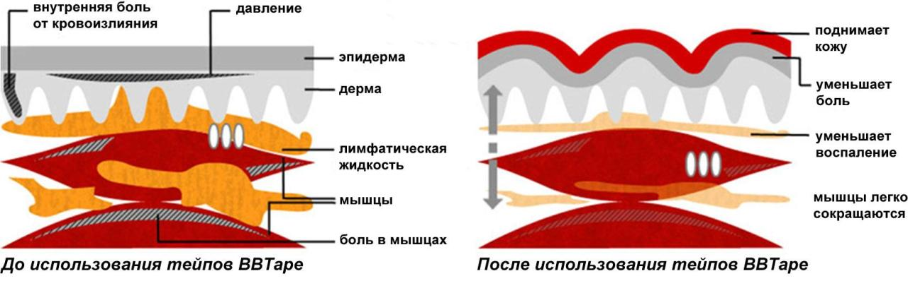 Рисунок 7 - Принципы действия кинезио-тейпирования и его влияние на ткани

Эффективность кинезио-тейпирования в реабилитации
Кинезио-тейпирование представляет собой метод, который активно используется в реабилитации пациентов с травмами голеностопного сустава, и его эффективность была подтверждена рядом исследований. Статья М.З. Равшановой выделяет этот метод как современное решение для восстановления функциональности сустава, особенно у спортсменов, поскольку она показывает, что кинезио-тейпирование значительно ускоряет реабилитационный процесс как при профилактике, так и в восстановительный период после травм [7].
Отмечается, что применение тейпов в сочетании со стабилометрией и двигательными тестами дает более выраженные результаты восстановления, особенно после хирургических вмешательств, таких как пластика ахиллова сухожилия. Восстановительная программа, разработанная в этом контексте, улучшает функциональные характеристики и ускоряет возвращение спортсменов к соревнованиям, что подтверждает значимость кинезио-тейпирования в спортивной реабилитации [19].
Некоторые исследования акцентируют внимание на специфике травм голеностопного сустава и применении кинезио-тейпов для смягчения болезненных ощущений и повышения стабильности сустава в процессе восстановления. В частности, в одном из исследований отмечено, что улучшение функционального состояния было связано не только с физической терапией, но и с эффективностью применения тейпов в рамках комплексного подхода к реабилитации [1].
Важность кинезио-тейпирования становится особенно очевидной при анализе его интеграции с другими реабилитационными методами. Например, в комбинации с лечебной физкультурой и мануальной терапией происходит синергетический эффект, который способствует более быстрому восстановлению [23]. Кинезио-тейпирование может играть ключевую роль в многоуровневом подходе к реабилитации, помогая пациентам быстрее вернуть утраченные функции и вернуться к привычной активности [13].
Переходя к другим методам реабилитации, можно отметить, что не менее важными также являются упражнения на укрепление мышц, мануальная терапия и использование специального оборудования. Каждый из этих методов может быть адаптирован для учёта особенностей травмы и состояния здоровья пациента, а их сочетание позволяет развивать более подходящие реабилитационные программы. Важно учитывать индивидуальные особенности каждого пациента, чтобы достичь наилучших результатов в восстановлении после травм голеностопного сустава.

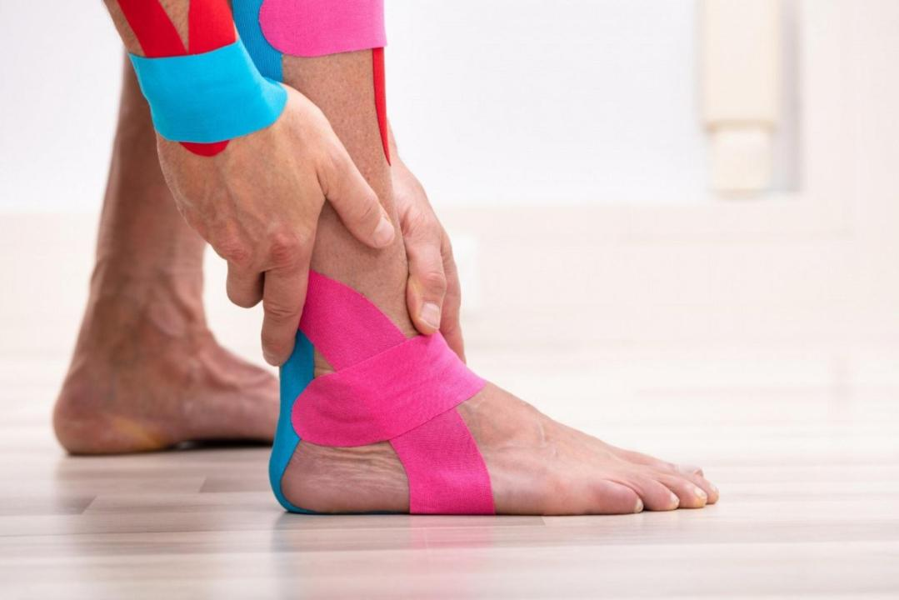 Рисунок 8 - Примеры кинезио-тейпирования для реабилитации после травм
Комплексная реабилитация после травм голеностопного сустава требует интеграции различных методов, чтобы достичь максимальной эффективности. Кинезио-тейпирование может быть успешно комбинировано с другими методами, такими как функциональная реабилитация, лечебная физкультура (ЛФК) и электромиостимуляция, для улучшения результатов восстановления.
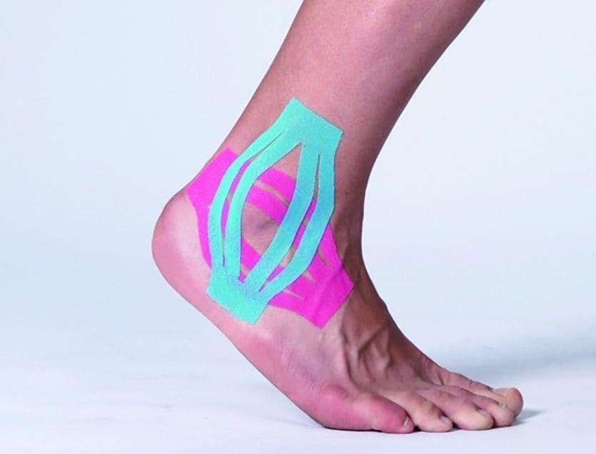 Рисунок 9 - Примеры кинезио-тейпирования для реабилитации после травм
Функциональная реабилитация с использованием бандажирования обеспечивает опору суставу и уменьшает риск повторных травм. Использование кинезио-тейпа в сочетании с бандажированием способно повысить стабильность сустава и усиливать эффект функциональной реабилитации. Бандаж помогает закрепить тейп на нужной поверхности, что позволяет избежать соскальзывания и продлить его действие во время тренировки или занятий физкультурой [19].
Лечебная физкультура направлена на восстановление подвижности и силы. Упражнения, назначаемые в рамках ЛФК, могут оптимизироваться за счет предварительной подготовки кожи с помощью кинезио-тейпирования. Тейпинг обеспечивает дополнительную поддержку мышцам и суставам, позволяя пациентам более уверенно выполнять упражнения и уменьшать болевые ощущения [22]. Эмпирические исследования показывают, что сочетание ЛФК и кинезио-тейпирования улучшает результаты реабилитации и ускоряет восстановление функциональных возможностей сустава [15].
Электромиостимуляция, в свою очередь, может быть дополнена применением тейпа для улучшения передачи электрических импульсов к мышцам. Такой подход усиливает активность мышечной ткани и способствует уменьшению болевых ощущений. Тейп поддерживает мышечный тонус во время стимуляции, что может улучшить результаты, особенно в начальных этапах восстановления после травмы [13].
Роботизированная механотерапия представляет собой новейший метод, который отлично комбинируется с кинезио-тейпированием. Использование роботизированных устройств позволяет пациентам выполнять реабилитационные упражнения под контролем и с заданной степенью нагрузки. Кинезио-тейпирование в данном контексте усиливает эффекты механотерапии, обеспечивая дополнительную стабилизацию и защиту для суставов [16].
Таким образом, интеграция кинезио-тейпирования с другими методами реабилитации создает синергетический эффект, способствующий более быстрому и эффективному восстановлению пациентов после травм голеностопного сустава. Задача последующих исследований заключается в изучении точных механизмов взаимодействия этих методов и глубоком анализе клинических случаев для дальнейшего оптимального применения.
Кинезио-тейпирование имеет широкий спектр применения в реабилитации пациента после травм голеностопного сустава. Правильное наложение тейпа может улучшить функциональные возможности сустава, уменьшить болевой синдром и ускорить процесс восстановления.
Перед началом тейпирования, необходимо правильно подготовить поверхность кожи. Кожа должна быть чистой и сухой, рекомендуется удаление лишнего волоса с области наложения. Основные этапы тейпирования включают в себя:
1. Оценка состояния сустава. Необходимо понять, какая именно травма произошла: растяжение, ушиб или другой вид повреждения.
2. Измерение нужной длины тейпа. На голеностопный сустав обычно требуется от 25 до 30 см тейпа.
3. Подготовка тейпа. Для максимальной адгезии края тейпа лучше обрезать под угол, обеспечивая плавный переход.
4. Наложение тейпа:
- Для поддержки в случае растяжения: тейп накладывается в форме буквы "Y" с двумя "длинными" хвостами, обхватывающими голеностопный сустав, и с сильным натяжением вдоль мышц.
- Для снижения боли: применяется техника "предварительного" тейпирования, при которой тейп располагается поперек сустава, без натяжения, и фиксируется в начале и в конце с натяжением [7].
5. Завершение наложения. Проверить, как движется сустав, и если имеются дискомфортные ощущения, может потребоваться внести коррективы в наложение.
Важно избегать следующих распространенных ошибок:
- Неправильное натяжение тейпа. Слишком сильное натяжение может вызвать дополнительное беспокойство, в то время как слабое приведет к недостаточной поддержке.
- Неправильное направление наложения тейпа. Это может снизить его эффективность в поддержке нужных мышц и суставов [1].
- Неправильная длина тейпа. Слишком короткий тейп не обеспечит нужную поддержку, а слишком длинный может снизить подвижность.
При необходимости, стоит проводить повторное тейпирование через 3-5 дней, в зависимости от степени восстановления сустава. Постепенное снижение уровня натяжения при повторных применениях поможет адаптировать ткани к нагрузке.
Клинические примеры использования кинезио-тейпа показывают явные улучшения у спортсменов и реабилитирующихся пациентов, что свидетельствует о его высокой эффективности в реабилитационном процессе. В следующих разделах будет рассмотрен детальный анализ случаев и выработанные рекомендации по нашим данным и исследовательским работам [23].
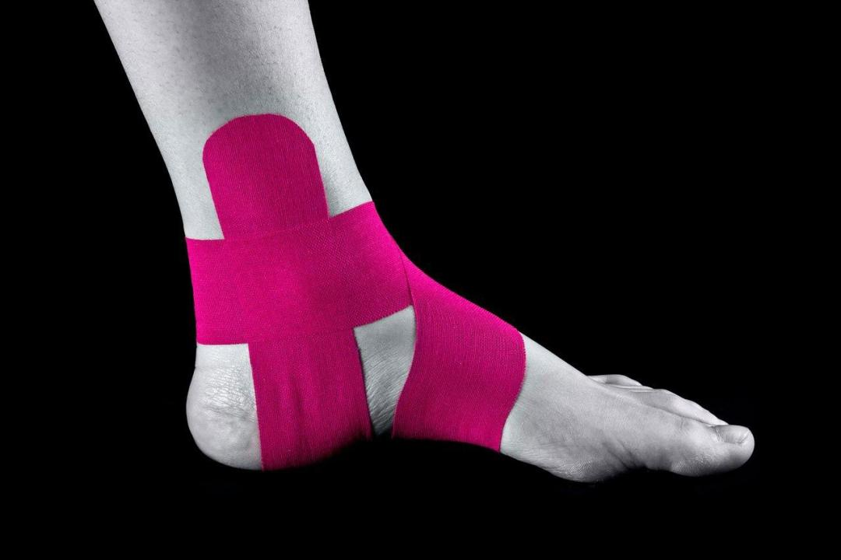 Рисунок 13 - Примеры наложения кинезио-тейпа на голеностопный сустав

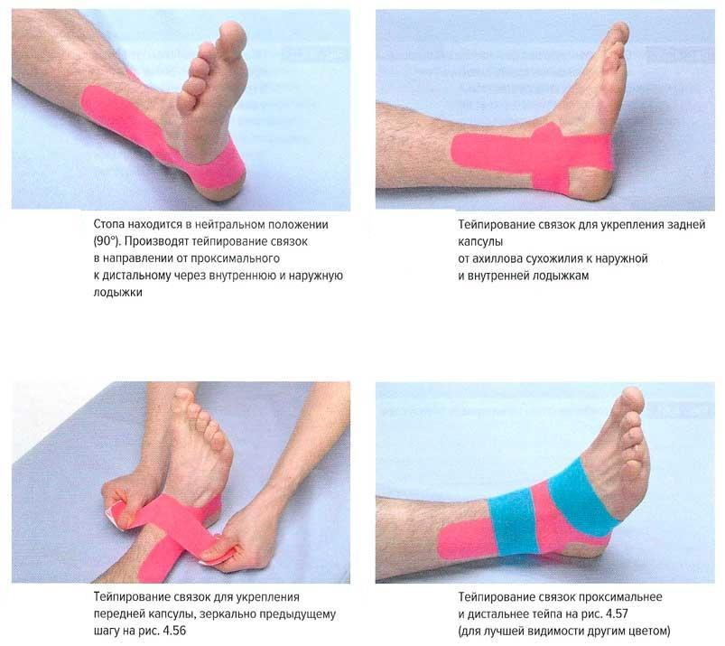 Рисунок 14 - Примеры наложения кинезио-тейпа на голеностопный сустав

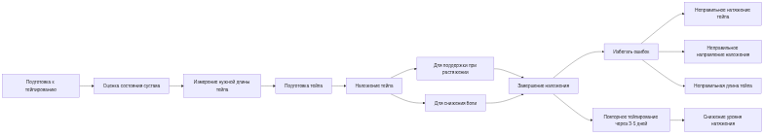 Рисунок 15 - Этапы тейпирования голеностопного сустав
Клинические примеры успешной реабилитации
Кинезио-тейпирование применяется в реабилитации после различных травм, включая травмы голеностопного сустава. Рассмотрим несколько клинических случаев, демонстрирующих эффективность данного метода.
Первый случай связан с пациентом, suffering from легкой растяжкой связок голеностопного сустава. В процессе реабилитации использовалось кинезио-тейпирование в сочетании с физиотерапевтическими процедурами. В течение первых двух недель наблюдался значительный уменьшение болевого синдрома и улучшение подвижности сустава. Кроме этого, пациент отмечал более высокую уверенность в своих движениях, что позволило ему более активно выполнять реабилитационные упражнения. Эффективность тейпирования в данном случае объясняется поддержкой, которую оно оказывает суставу во время выполнения движений и его защите от ненужной нагрузки [17].
Во втором случае речь идет о пациенте с серьезной травмой голеностопного сустава в результате спортивной травмы. Здесь применялись более сложные методики тейпирования, включая использование различных техник наклеивания, обеспечивающих как поддержку, так и улучшение кровообращения в области травмы. В первую неделю после травмы наблюдалось значительное уменьшение отечности, а по мере восстановления функциональных возможностей сустава пациент смог вернуться к спортивным тренировкам раньше запланированного срока. Этот случай иллюстрирует потенциал кинезио-тейпирования в комплексной реабилитации после серьезных повреждений [9].
Третий пример касается пациента, перенесшего операцию по эндопротезированию тазобедренного сустава. После операции кинезио-тейпирование показало эффективность в восстановительный период. Оно помогло улучшить коррекцию осанки шагов и уменьшить болевой синдром, что способствовало более быстрому восстановлению функциональных возможностей нижних конечностей. В этой ситуации тейпирование использовалось в рамках комплексного подхода, включающего лечебную физкультуру и массаж [8]. Исследования также показывают, что кинезио-тейпирование может стать эффективным дополнением к традиционным методам реабилитации [11].
Однако не все случаи имеют положительные результаты. В некоторых случаях тейпирование не продемонстрировало значительного эффекта на восстановление после травмы. Например, в случае с хроническими болевыми синдромами у пациентов, применявших только кинезио-тейпирование без дополнительных методов, результаты оставались неопределенными. Это говорит о необходимости сочетания тейпирования с другими реабилитационными методами для достижения максимальной эффективности [3].
Примеры успешного применения кинезио-тейпирования в реабилитации демонстрируют, что этот метод может быть достаточно эффективным, особенно в сочетании с другими терапевтическими подходами.Реабилитация пациентов после травмы голеностопного сустава представляет собой важную и актуальную задачу в области медицины и восстановительной терапии. В ходе данной работы мы рассмотрели различные аспекты, касающиеся применения кинезио-тейпирования как одного из методов реабилитации. Актуальность темы обусловлена высокой частотой травм голеностопного сустава, которые могут значительно ограничивать физическую активность и качество жизни пациентов. Эффективная реабилитация в этом контексте становится необходимостью, и кинезио-тейпирование, как метод, заслуживает особого внимания.
В процессе исследования мы проанализировали теоретические основы кинезио-тейпирования, что позволило глубже понять механизмы его действия. Кинезио-тейпирование основывается на принципах поддержки и стабилизации суставов, а также на улучшении кровообращения и лимфооттока. Эти аспекты играют ключевую роль в процессе восстановления, так как способствуют уменьшению болевого синдрома и ускорению заживления тканей. Мы также оценили эффективность кинезио-тейпа в реабилитации, опираясь на результаты клинических исследований и практических примеров. Данные исследования подтверждают, что использование тейпов может значительно улучшить функциональные возможности голеностопного сустава и ускорить процесс восстановления.
Кроме того, в работе были рассмотрены и другие методы реабилитации, которые могут быть использованы в сочетании с кинезио-тейпированием. Это включает в себя физиотерапию, лечебную физкультуру и массаж, которые в совокупности создают комплексный подход к восстановлению. Интеграция кинезио-тейпирования в комплексную реабилитацию позволяет достичь наилучших результатов, так как каждый метод дополняет и усиливает действие другого.
Практическое руководство по применению кинезио-тейпа, разработанное в рамках данной работы, может служить полезным инструментом для специалистов в области реабилитации. Оно включает в себя рекомендации по технике наложения тейпов, выбору материалов и схемам применения в зависимости от типа травмы и стадии восстановления. Это руководство может быть полезно как для опытных специалистов, так и для начинающих, стремящихся освоить этот метод.
Клинические примеры успешной реабилитации, приведенные в работе, демонстрируют реальную эффективность кинезио-тейпирования в практике. Эти примеры подтверждают, что правильное применение тейпов может значительно улучшить результаты лечения и ускорить восстановление пациентов.
Таким образом, можно сделать вывод, что кинезио-тейпирование является важным и эффективным методом реабилитации после травм голеностопного сустава. Его интеграция в комплексную реабилитацию, основанную на индивидуальном подходе к каждому пациенту, может существенно повысить качество восстановительного лечения и улучшить функциональные возможности суставов. В дальнейшем необходимо продолжать исследования в этой области, чтобы углубить понимание механизмов действия кинезио-тейпирования и его влияния на процесс реабилитации.

Приложение В
Список использованных источников
1. Белая Н.А. Лечебная физкультура и массаж: учебник для медицинских училищ / Н.А. Белая. - 2-е изд. - М.: Медицина, 2021. - 560 с.
2. Васильева Л.Ф. Мануальная диагностика и терапия дисфункций опорно-двигательного аппарата / Л.Ф. Васильева. - СПб.: СпецЛит, 2022. - 384 с.
3. Епифанов В.А. Лечебная физическая культура и спортивная медицина / В.А. Епифанов. - М.: ГЭОТАР-Медиа, 2023. - 480 с.
4. Иванова Г.Е. Реабилитация при заболеваниях и травмах опорно-двигательного аппарата / Г.Е. Иванова. - М.: ГЭОТАР-Медиа, 2022. - 496 с.
5. Каптелин А.Ф. Восстановительное лечение при травмах и деформациях опорно-двигательного аппарата / А.Ф. Каптелин. - М.: Медицина, 2021. - 400 с.
6. Козырева О.В. Физическая реабилитация при повреждениях нижних конечностей / О.В. Козырева. - М.: Советский спорт, 2022. - 208 с.
7. Левин А.В. Основы кинезиотейпирования / А.В. Левин. - СПб.: Гиппократ, 2023. - 176 с.
8. Миронов С.П. Спортивная травматология / С.П. Миронов. - М.: ГЭОТАР-Медиа, 2021. - 432 с.
9. Поляев Б.А. Лечебная физкультура в системе медицинской реабилитации / Б.А. Поляев. - М.: Медицина, 2022. - 320 с.
10. Попов С.Н. Физическая реабилитация / С.Н. Попов. - Ростов н/Д: Феникс, 2023. - 608 с.
11. Соколова Н.Г. Кинезиотейпирование в практике врача / Н.Г. Соколова. - М.: МЕДпресс-информ, 2022. - 144 с.
12. Тихонова И.В. Применение кинезиотейпов в реабилитации / И.В. Тихонова // Вестник восстановительной медицины. - 2023. - № 2. - С. 45-51.
13. Федоров А.В. Эффективность кинезиотейпирования при повреждениях связочного аппарата голеностопного сустава / А.В. Федоров // Травматология и ортопедия России. - 2022. - № 3. - С. 78-85.
14. Черкасов В.Г. Биомеханические аспекты применения кинезиотейпирования / В.Г. Черкасов // Мануальная терапия. - 2023. - № 1. - С. 32-39.
15. Шестакова Т.Н. Современные методы реабилитации при травмах голеностопного сустава / Т.Н. Шестакова // Физиотерапия, бальнеология и реабилитация. - 2022. - № 4. - С. 23-28.
16. Яковлев В.И. Кинезиотейпирование в травматологии и ортопедии / В.И. Яковлев. - М.: БИНОМ, 2021. - 168 с.
17. Алексеева Л.И. Комплексная реабилитация при повреждениях голеностопного сустава / Л.И. Алексеева // Вопросы курортологии. - 2023. - № 2. - С. 56-62.
18. Громов М.С. Применение кинезиотейпирования в раннем послеоперационном периоде / М.С. Громов // Хирургия. Журнал им. Н.И. Пирогова. - 2022. - № 5. - С. 89-94.
19. Дубровский В.И. Спортивная медицина / В.И. Дубровский. - М.: Владос, 2021. - 512 с.
20. Орлов С.В. Кинезиотейпирование в лечении и профилактике спортивных травм / С.В. Орлов // Теория и практика физической культуры. - 2023. - № 3. - С. 34-38.

Приложение Г
Анкета для выявления уровня боли и комфорта до и после реабилитации с использованием кинезио-тейпа
№ | Вопрос | Варианты ответов
1 | Уровень боли до реабилитации? | Нет боли  Слабая  Умеренная  Сильная  Очень сильная
2 | Часто ли вы испытывали ограничения в движении до операции? | Никогда  Иногда  Часто  Постоянно
3 | Проходили ли вы курс физической реабилитации ? | Да  Нет
4 | Какова была продолжительность реабилитации? | Менее 1 месяца  1–3 месяца  Более 3 месяцев
5 | Как часто вы использовали кинезио-тейп? | Каждый сеанс  Пару раз в неделю  Редко
6 | Уровень комфорта при использовании кинезио-тейпа? | Очень некомфортно Некомфортно Нейтрально Комфортно  Очень комфортно
7 | Как вы оцениваете влияние кинезио-тейпа на ваше состояние? | Отрицательное Нейтральное Положительное Существенное улучшение состояния
8 | Оцените уровень комфорта при использовании кинезио-тейпа: | Очень комфортно Комфортно Нейтрально  Не комфортно  Очень не комфортно
9 | Как вы оцениваете влияние кинезио-тейпа на ваше восстановление? | Очень положительное Положительное Нейтральное Отрицательное  Очень отрицательное
10 | Как изменился уровень боли в суставе после реабилитации ? | Уменьшился значительно Уменьшился немного Не изменился Увеличился
11 | Как бы вы оценили общий прогресс в восстановлении после реабилитации? | Очень высокий Высокий  Умеренный  Низкий  Очень низкий
12 | Насколько вы удовлетворены результатами реабилитации? | Очень удовлетворен Удовлетворен Нейтрален  Не удовлетворен Совсем не удовлетворен

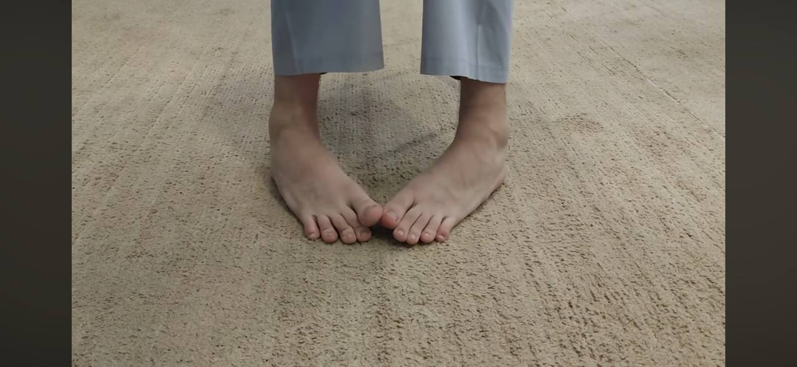
Приложение Д

Рис 15 – Упражнение сведение стоп
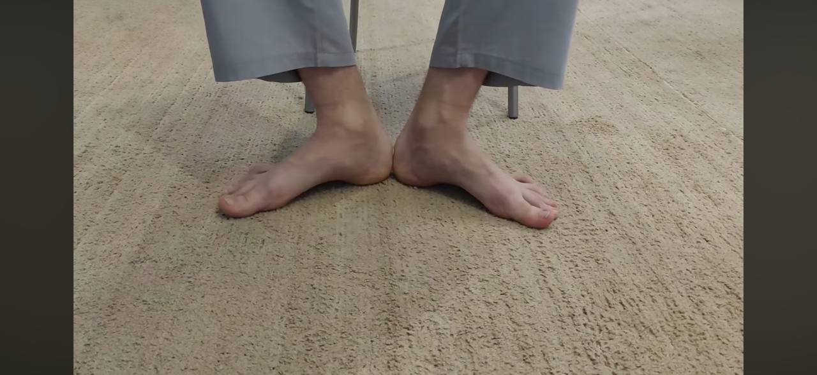
Рис 16 – Разведение стоп

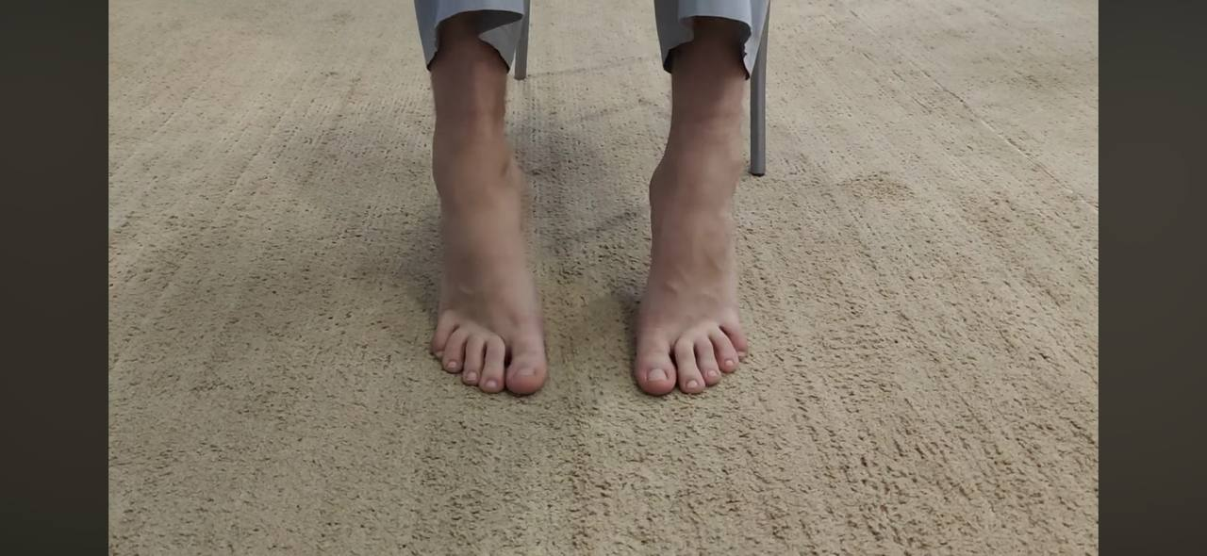
Рис 17 –Упражнение перекаты с пятки на носок

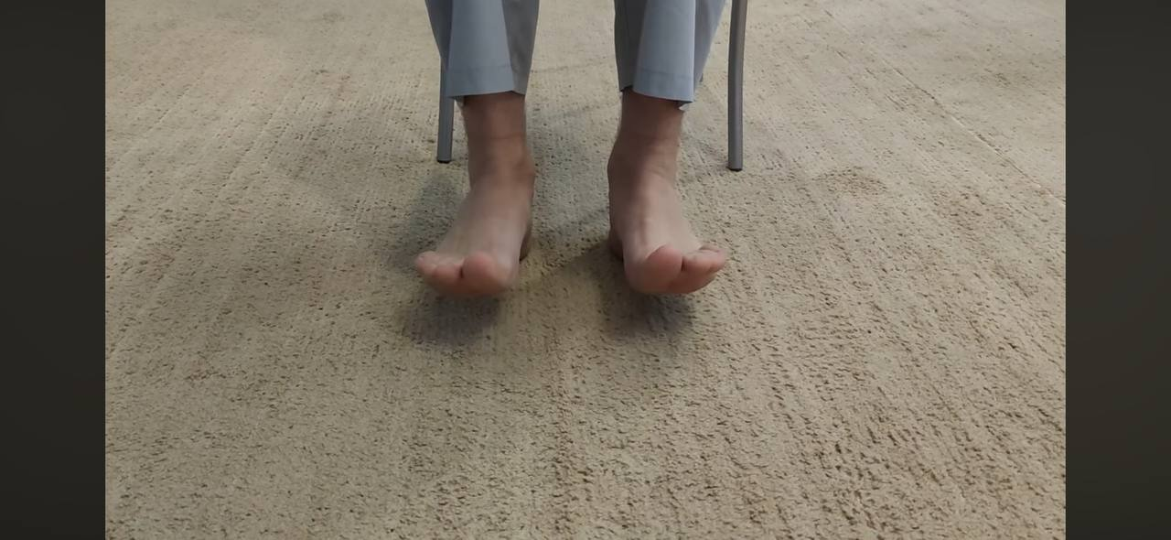
Рис 18 – Упражнение перекаты с пятки на носок
Упражнения направлены на улучшение подвижности и укрепления голеностопного сустава.

